№ 3 март 2024г
СИЛЬНАЯ РОССИЯ-ЕДИНАЯ РОССИЯ!
САКЛОВСКИЙ ВЕСТНИК

ПУЛЬС РАЙОНА  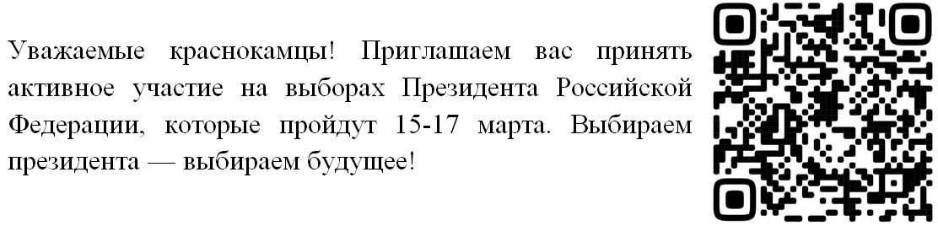  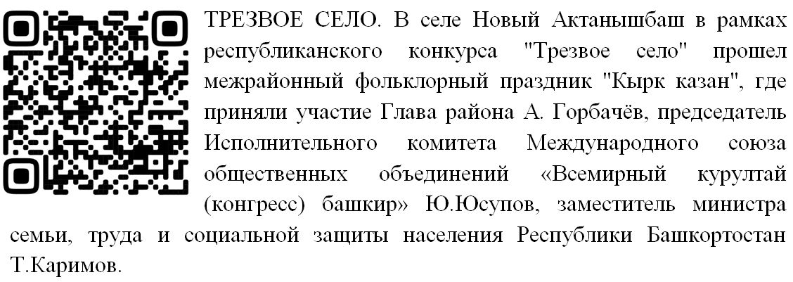  СЕЛЬСКОЕ ХОЗЯЙСТВО. Один из крупнейших птицеводческих комплексов республики — ООО «Нижнетатьинская птицефабрика» производит более 200 тысяч яиц в день. Чтобы достичь максимальной производственной мощности, в работу запущен четвертый корпус, предусмотрено — еще два.    ПРОЕКТЫ. Благодаря победе нашего района в программе «Йәшлек-регион» идет капитальный ремонт здания Дворца молодежи, который предполагает создание современных молодёжных пространств.  КОНКУРСЫ. Солист районного Дома культуры Р.Салихьянов стал Лауреатом первой степени в Открытом вокальном конкурсе исполнителей "Ретро-шлягер".    СПОРТ. Мужская и женская команды района заняли первые места в зональных соревнованиях по волейболу в зачёт ХХХII Сельских спортивных игр Республики Башкортостан | ПОМНИМ ПОИМЕННО  В этой рубрике нам хотелось бы рассказать еще об одном ветеране нашего села - Косолапове Афанасие Даниловиче. Афанасий Данилович Косолапов родился в 1916 году в деревне Саклово Краснокамского района Башкирской АССР. В 1941 году был призван на военную службу в ряды Красной Армии Краснокамским РВК. Служил в составе 605-го батальона в Забайкальском военном округе. Кроме этого был участником боев с Квантунской армией, освобождал Маньчжурию. Демобилизован в 1946 году в звании рядового пулеметчика. Умер в 1982 году.  Информация с сайта «Бессмертный полк»
ПОЗДРАВЛЯЕМ ОТ ВСЕЙ ДУШИ
Дорогие женщины!
От всей души поздравляем Вас с международным женским днем! От всей души поздравляю с Международным женским днем! Пусть жизнь будет наполнена яркими событиями, чудесными моментами и теплотой. Желаю, чтобы настроение было по-настоящему весенним. Желаю женского счастья и благополучия. Пусть каждый день будет лучше предыдущего. Пусть окружают только искренние и понимающие люди. В этот светлый весенний праздник хочется от всей души поздравить с Международным женский днем и пожелать самых важных и бесценных вещей: здоровья, любви и простого человеческого счастья. Пусть дома всегда царит тепло и уют, пусть близкие и родные всегда будут рядом, пусть жизнь будет полна радости
Глава СПП Саузбашевский сельсовет Эльза Ахияровна

ГОД СЕМЬИ  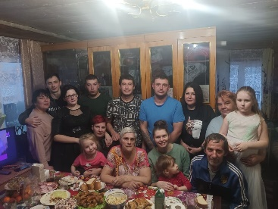  Нет крепче на земле союза, чем счастливая и дружная семья. Семья – это счастье, которое человек создает сам. В этой рубрике нам бы хотелось рассказать о семье Заварзиных. Семья из небольшого села Саклово – одна из многих в нашем селе счастливых семей, которые живут сплоченно и дружно. Елена Алексеевна сама родом из с.Николо-Березовка, а ее муж Николай Викторович - из села Ленинска. Теперь этой деревни уже нет. Николай и Елена Заварзины переселились в село Саклово, создали здесь свою семью. Прошли огромный жизненный путь вместе. Вместе состарились. Вырастили и воспитали двух дочерей: Ольга и Наталья Николаевны. На сегодняшний день оба на заслуженном отдыхе, радуются успехам внуков и правнучки Дарьи - нашей первоклассницы. Всего в семье Заварзиных 3 внука, 3 правнучки и один правнук. Семья эта отличается своей сплоченностью и стремлением всегда помогать друг другу. | ШКОЛЬНЫЕ НОВОСТИ  Март месяц вступил в свои права. Весна на пороге. В системе образования ежедневно идет работа по воспитанию и развитию способностей детей, формированию их позиции на жизнь и свое будущее. Март месяц наполнен важными датами и событиями.  7 марта состоялось конкурсное состязание «Девчата вперед», посвященное международному женскому дню. Каждая команда проявила свою смекалку и проворность в конкурсах  Также наши ребята принимали участие в зимнем фестивале ГТО  НАШЕ ЗДОРОВЬЕ - В НАШИХ РУКАХ  Здоровье - это самое ценное что есть в жизни человека. Очагом медицины, конечно же в сельской местности является фельдшерский пункт. В селе Саклово функционирует ФАП, в котором был сделан ремонт благодаря программе поддержки местных инициатив. Общими усилиями была выполнена большая работа. Каждый житель со своими болячками и проблемами обращается непосредственно к фельдшеру Рализе Каримовне Латыповой, которая долгие годы работает в своем родном селе. Кроме этого в наше время популярным становится поезд здоровья и мобильные пункты. Заботясь о здоровье местный жителей приезжают специалисты разных направлении с района: педиатр, терапевт. Наш терапевт Герасимова Е.С., который проводит осмотр всех желающих, дает напутственные слова о поддержании здоровья.  Осторожно, мошенники!  Уважаемые жители района! Количество мошеннических атак увеличивается с каждым днем, мошенники могут представляться специалистами разных госслужб, выдают себя за сотрудников правоохранительных органов и службы безопасности банка, внушая человеку, что он стал фигурантом уголовного дела или деньгам на его счете что-то угрожает. Злоумышленники просят ответить на контрольный вопрос или назвать банковские данные, при этом они называют вас по имени и отчеству, что вызывает доверие. Часто они работают группами: переключают с одного «представителя силовых структур» на другого, могут прислать документы с печатями, якобы переводят звонок на сотрудников других ведомств, например ФСБ и ЦБ. Так, на днях 43-летний житель Нефтекамска перевел мошенникам 3 миллиона рублей, другой, 49-летний работник ПАО "НефАЗ" по такой же обманной схеме лишился 1 миллиона 200 тысяч рублей.  Как не попасться на такие уловки? Не сообщайте никому личные данные: серию и номер паспорта, информацию о количестве денег на счетах, реквизиты счета. Не верьте, если вам говорят, что решить вопрос можно деньгами, например, с помощью перевода на карту физлица. И тем более не соглашайтесь привозить наличные по определенному адресу или передавать их кому-либо лично в руки. Сотрудники банка никогда не требуют информацию для доступа к счету или приложению, сотрудники МВД никогда не звонят вам по WhatsApp и Viber
ФЕСТИВАЛЬ СПОРТА
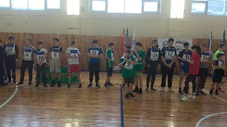
Спорт обладает удивительными свойствами. Он может объединять людей, знакомить их между собой, укреплять здоровье, характер и даже улучшать умственные способности людей, которые им занимаются. Спорт развивает у человека такие навыки как скорость, ловкость, реакция, координация, выносливость, терпение и сила. Наша команда в составе Артура Галиева, Амира Ибрагимова, Данила Хабибуллина, Данила Дмитриева защищали честь нашей школы на зимнем фестивале по сдаче нормативов ГТО, который состоялся в ФОК «Прикамье» в селе Николо-Березовка. Ребята с усердием сдавали нормативы по разным видам спорта: бег, прыжки в длину с места, подъем туловища с положения лежа, сгибание и разгибание рук, наклоны вперед

Печатный орган: МБОУ ООШ с.Саклово МР Краснокамский район РБ.
Редколлегия: Л.Я.Ягудина , сектор журналистов-обозревателей. Тел. 7-46-19 Адрес школы: РБ, Краснокамский р-н, с.Саклово, ул. Дорожная, д.26. Периодичность 1раз в месяц. Тираж 100 экземпляров

